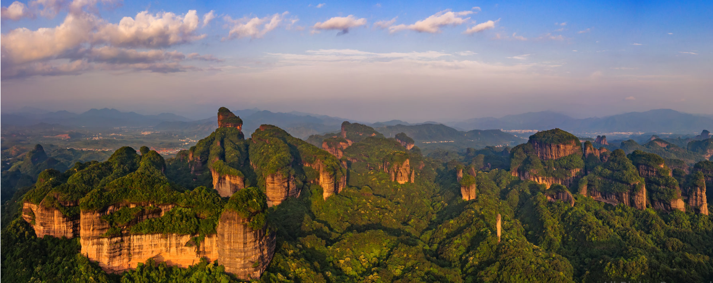**【古虞名郡-韶关】名山古迹丹霞山、祈福古刹南华寺两天一晚品质纯玩之旅**

**· 行程特色 ·**

千年古刹

千年古刹祈福--南华禅寺；

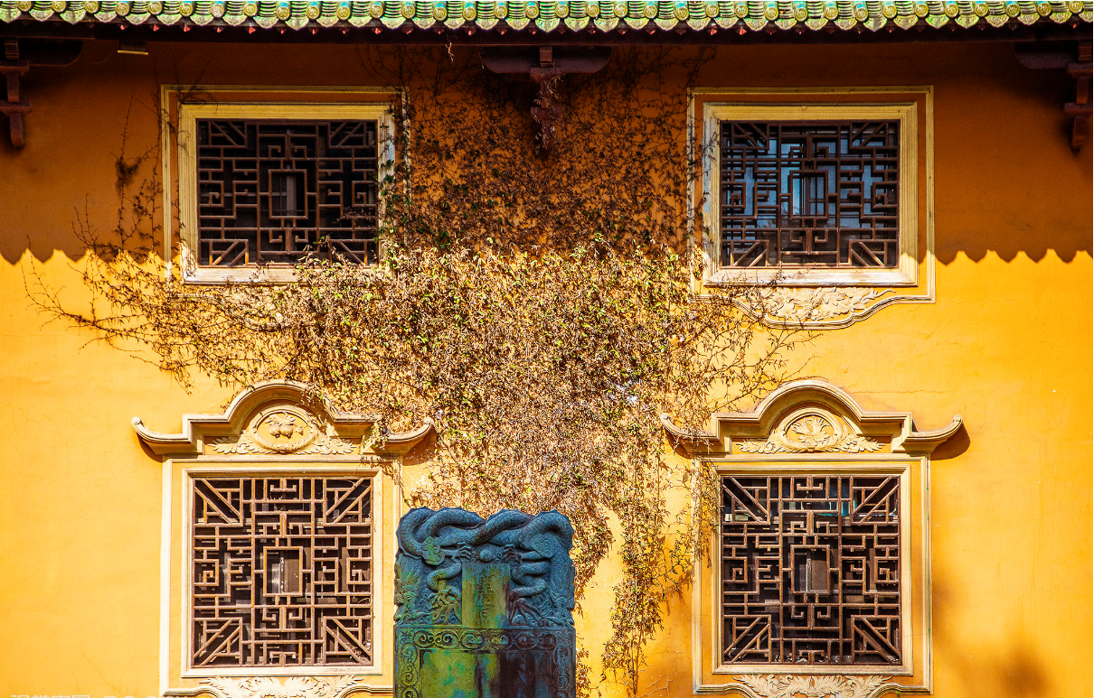

千年古刹

世界地质公园--丹霞山；

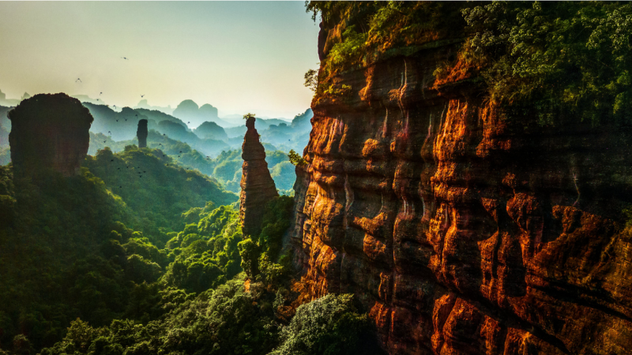 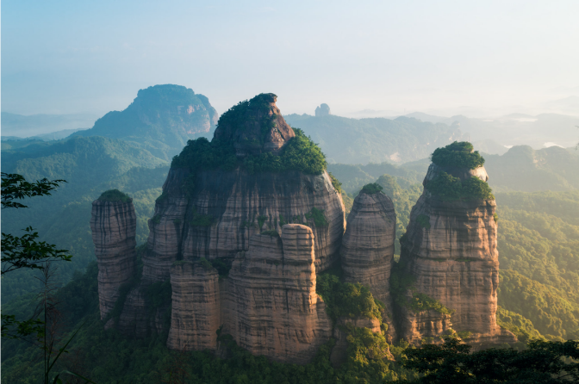

罕见奇观

世界最大性图腾--阳元山；

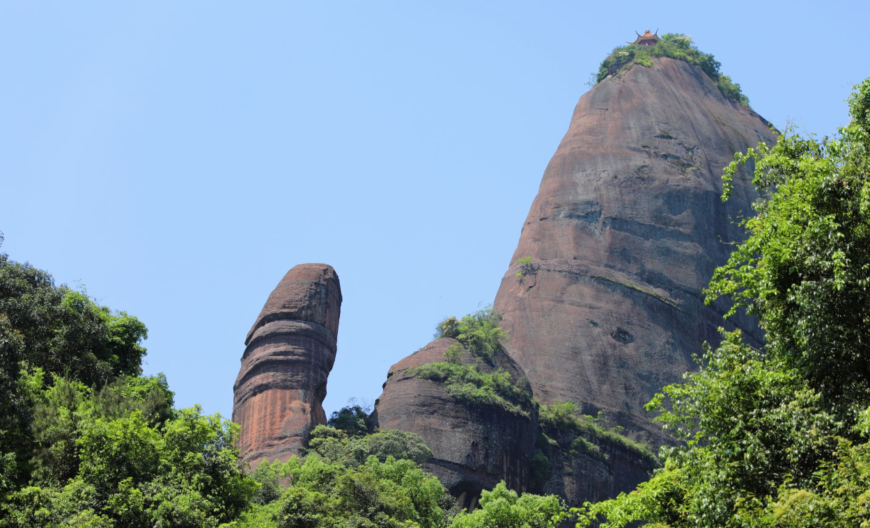

以上图片仅供参考

|  |  |  |  |  |  |  |  |  |  |  |  |  |  |
| --- | --- | --- | --- | --- | --- | --- | --- | --- | --- | --- | --- | --- | --- |
| **行 程 简 介** | | | | | | | | | | | | | |
| **天数** | **行程** | | | | | **早** | **中** | | | **晚** | **酒店** | | |
| 第一天 | 广州·韶关·南华寺·百年东街·酒店 | | | | | × | √ | | √ | | 华驿东海酒店或同级 | | |
| 第二天 | 酒店·丹霞山·阳元石·广州 | | | | | √ | √ | | × | | 温馨的家 | | |
| **详 细 行 程** | | | | | | | | | | | | | |
| **第一天** | **广州-韶关** | | | | | | | | | | | | |
| **当日**  **行程** | timgtimg (1)  08：30——12：00集合地点出发，前往粤北明珠，优秀旅游城市——韶关。导游南华寺门口接团。  12：00——13：00抵达享用午餐。  13：00——15：00午餐后参观乘车前往曹溪文化小镇（大南华），其文化广场于19年01月08日正式启用，踏入曹溪文化广场，呈现眼前的是造型独特的“菩提叶”，建筑高达21米，中央镂空人形，由5000余根不锈钢条焊接而成，每隔50公分就有一道钢结构，总计6万余个焊接点。由50余位经验丰富的焊接工人日夜赶工，历经28天完成。远远就能望见高大的“无相佛”，佛像加基座高度达到12米，根据所在地喀斯特地形，在广场尾端还建设了两座现浇混凝土拱桥。桥基下方的串联状溶洞和两岸2米的高度差造成桥体三个拱圈弧度相异。穿过广场进入【**南华禅寺**】，是中国佛教著名寺庙之一，有岭南第一禅寺之称。距今已一千五百多年的历史。南华禅寺在中国佛教发展史上有重要的位置，是六祖慧能弘场“南宗禅法”的发祥地，在此传授佛法37年，得法弟子43人，传播全国各地，后来形成“河北临济、广东云门、南京法眼”等五宗，即所谓一花五叶。尚保存唐代卓锡泉、明代灵照塔等古迹和大量珍贵文物。 其中有唐代六祖真身像、千佛袈裟及圣旨、北宋木雕罗汉等。(时间约2小时）  15：30――17：30俯瞰韶关市区全景。观**【百年东街】**、为纪念宋代郡守余靖而建，被誉为韶关市旅游标志性建筑物**【风采楼】** (时间约2小时）  18：00——19：00享用晚餐。晚餐后入住酒店。 | | | | | | | | | | | | |
| **餐食** | **早餐** | | 敬请自理 | **午餐** | 含 | | | **晚餐** | | | | 含 | |
| **参考酒店** | 华驿东海酒店或同级 | | | | | | | | | | | | |
| **第二天** | **酒店·丹霞山·阳元石-广州** | | | | | | | | | | | | |
| **当日**  **行程** | 微信截图_20200903165537timg (2)07：00——08：00早上7点叫早，餐厅享用早餐。  08：00——09：00乘车前往世界地质公园——**【丹霞山】**。(时间约1小时）  09：00——12：30继续前往主峰，游览**【长老峰】** 步行登上**【观日亭】**俯视丹霞山全景。**【长老峰】**景区分上、中、下三个景观区：下层景观区有始建于北宋的锦石岩石窟寺、长天一线、龙磷片石、五色间错大斑石等典型的赤壁丹崖景点；中层为别传禅寺景观层，有岭南十大禅林之一的别传禅寺和鸳鸯树等景点；登丹梯铁索即至上层景观区，长老峰、海螺峰、海珠峰三峰并峙，环顾四周，丹霞秀色，一览无遗。(时间约2.5小时）（※不含单程缆车40，双程60元/人）继而游览丹霞山另一景区：**【翔龙湖】**位于长老峰南侧，因其湖面轮廓酷似一条腾飞的青龙而得名，龙首、龙角、龙须、龙身、龙爪，龙尾一应俱全，故取名翔龙湖。周围群山高崖与湖水组合为丹山碧水天然图面，自然景观有三涧、六峡、九洞、一十八峰。沿湖有龙角山、龙须涧、九龙峰、仙居岩、雾隐岩、乘龙台等景点20多处，山崖上集古今龙文化的石刻比比皆是，沿汇龙溪上玉女台，有著名的世界奇观（不含翔龙湖船费，单程：20元/人，双程：35元/人。  12：30——13：30于丹霞山大山门外餐厅用中餐。  13：30——15：30游览**【阳元石】**（时间约1小时），俗称为“祖石”，逼真似男性阳器，称为“天下第一奇石。  安排自由活动时间（约1小时） （※不含锦江游船，客人自理费用：120元/人）乘船游 **【水上丹霞】**把丹霞山二大主景区贯穿，故有“一江贯丹霞”的美称。船游途中能欣赏到丹霞山二大景区的著名景点二十几处，水上看阳元山、睡美人、群象过江、仙人插掌、牧象童、将军寨、皇帝伞、锦石岩寺、鲤鱼跳龙门、长老峰、别传寺、金龟朝圣、名人形象、弥勒佛、啤酒长廊、六指擒魔、古代采石场、僧帽峰、茶壶峰、观音送子、姐妹峰、拇指峰、丹霞茶园等。特别安排贵宾抵达水上丹霞终点 **【囍头村】**、登上喜头村观景台既能观赏东部丹山碧水，又能饱览西部仙山琼阁之景色、被荣誉“丹霞山之眼”之名。也是唯一一处可以 360 度全景欣赏丹霞山地貌的绝佳地点。（如遇水上太高或太低，不能登上喜头村，其费用不可以退减）  15：30——18：30：后乘车返回温暖的家，结束愉快旅程。 | | | | | | | | | | | | |
| **餐食** | **早餐** | 酒店早餐 | | **午餐** | 含 | | | **晚餐** | | | | | 敬请自理 |
| **酒店** | 温馨的家 | | | | | | | | | | | | |

**\*\*\* 以上行程安排及游览顺序仅供参考，导游可根据当天实际情况进行调整 \*\*\***

**费用包含：**

|  |
| --- |
| 1. 广州往返旅游大巴，保证一人一座； 2. 全程专业司机、导游服务； 3. 全程含酒店内早餐1次，正餐3次\*30元/餐； 4. 入住一晚韶关舒适酒店； |

**费用不含：**

|  |  |  |  |  |  |  |  |  |  |  |  |  |
| --- | --- | --- | --- | --- | --- | --- | --- | --- | --- | --- | --- | --- |
| 1. 广州散团后交通费； 2. 一切个人支出（如酒店洗衣、电话、收费电视和酒水等）； 3. 因私人原因、交通延阻、罢工、台风或其它不可抗力因素而产生的额外费用； 4. 以及以上不提及的任何费用 5. 景区小交通自愿消费：丹霞山索道往返 60 元、丹霞山锦江游船 120 元； 6. 其它自费以及加点项目费用  |  |  |  |  | | --- | --- | --- | --- | | **景点** | **60 岁以下** | **60 岁——69 岁** | **70 岁以上** | | 南华寺 | 20元 | 20元 | 0元 | | 丹霞山 | 100 元 | 50 元 | 0 元 |   **门票按照不同年纪，现场付款买票。** |

温馨提示：

|  |  |  |  |  |
| --- | --- | --- | --- | --- |
| ★韶关各大酒店免费提供一次性用品，入住需提供一人一身份证信息，小孩需户口簿，无身份证明不能入住.. | | | | |
| **各地土特产：** | * 仁化：土纸、毛竹、松香、山茶子油、木耳、冬菇、白毛茶、沙田柚。 * 曲江：马坝油粘米、南华李。 * 乐昌：宁麻、花生、白毛茶、冬菇、马蹄、猕猴桃、西洋参、黄连、西藁木。 * 南雄：黄烟、腊鸭。 * 始兴：竹木及其加工品、香菇、“雪柳红”蔬菜、黄烟、始兴沙梨。 * 新丰：香菇、草菇、木耳、茯苓。 * 翁源：三华李、缩骨鲫鱼、蚕豆 | | | |
| **登上注意事项：** | 1、登山前应了解自己的健康状况；有高山反应及身体不适者，勿免强上山。 2、登山前特别要注意服装和鞋子，尽量要轻装上山，少带杂物，以减轻负荷；鞋子要  选用球鞋、布鞋和旅游鞋等平底鞋，勿穿高跟鞋，以免造成登山不便和有碍安全；  借助拐杖要注意选择长短、轻重合适与结实。  3、行前应注意气象预报，适时增减衣服。遇雨时在山上不可用雨伞而要用雨披，这是  为避雷电，并防止山上风大连人带伞给兜跑；雪天在山上走路更要注意防滑。  4、要做到观景不走路，走路不观景；照相时要特别注意安全，要选择能保障安全的地  点和角度，尤其更要注意岩石有无风化。  5、注意自身旅游安全，勿擅自到未开放的旅游山区和危险山区游玩；尽量避免在无人  管理的山地游玩；不在无救生人员管理的深潭、溪流水域游泳及戏水；注意并依照  警告、禁止标志的规定进行旅游。  6、注意保管好自己钱物，防止丢失及被窃，尤其是照相机等常用之物更要注意别丢落，  特别是在换胶卷时勿将胶卷落下。 | | | |
| **旅游贴士：** | **旅游应带的物品:**  1.证照类： 请携带好您的有效身份证件（身份证）。  2.服装： 以休闲服为主，参照前往地区的气候及行程，准备应季服装、短裤、袜子、内裤、泳裤或泳衣等，外衣一般按旅行天数配备套数。需要注意的是，夏季地区的旅游车空调较冷，最好备一件长袖外衣。鞋子：以轻便舒适的旅游鞋为主。  3.防晒用品：伞(防雨防晒两用型)、太阳镜、遮阳帽、深度防晒油。  4.洗漱用品：毛巾、洗发水、洗面奶、梳子、牙刷牙膏、刮胡刀、化妆品。  5.小药包：旅游中为了防治旅游途中的小伤小病，请根据您本人身体状况备少量常用药品。  6.其他物品：手机及充电器、相机及胶卷、数码摄像机、电源转换插头、纸巾、纸和笔。  **7.以上物品个人可根据自身情况增减。** | | | |
| **行程路程**  **时间提示** | | **路线** | **路程** | **时间** |
| 韶关市区-南华寺 | 约25公里 | 车程约35分钟 |
| 韶关市区-丹霞山 | 约55公里 | 车程约55分钟 |
| 南华寺-丹霞山 | 约55公里 | 车程约55分钟 |